Преподаватели рассказали о видах ландшафтных пожаров, их характеристиках, поражающих факторах и основах тушения

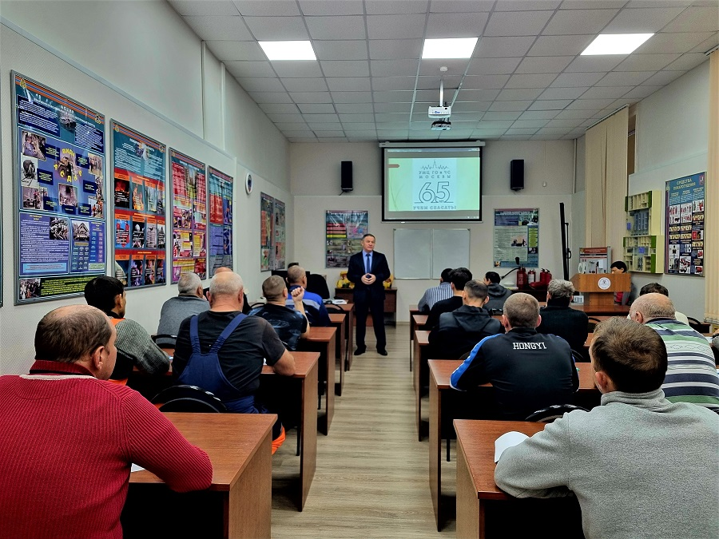

В Учебно-методическом центре Южного и Юго-Западного округа состоялось первое теоретическое занятие об основах тушения ландшафтных пожаров для работников организаций, привлекаемых к тушению ландшафтных пожаров.
На занятиях слушателям в первую очередь рассказали об основных понятиях и определениях лесных пожаров, о том, какие условия предшествуют возникновению горения.
«Ландшафтные пожары, как правило, возникают из-за нарушения правил пожарной безопасности. Все лесные пожары представляют собой неимоверную опасность, так как к началу борьбы с ними огонь со скоростью воздушного потока успевает распространиться на достаточно большой территории.
Из-за этого возникает непосредственная угроза уничтожения огнем населенных пунктов и объектов народного хозяйства, которые расположены рядом с лесными массивами.
Основная причина лесных пожаров - неосторожные и неправомерные действия человека. В России более семидесяти пяти процентов пожаров в лесу возникло по вине людей», - открыл урок начальник Учебно-методического центра по Южному и Юго-Западному округам Владимир Шостик.
«Слушатели принимали активное участие и задавали много вопросов преподавателям в ходе занятия. И это объяснимо не простым обывательским интересом, а тем, что им однажды, возможно, придется столкнуться один на один с огненным противником и победить его! Для этого они и пришли сюда, чтобы научиться бороться с пожаром!», - подытожила первое теоретическое занятие заместитель начальника Управления по ЮЗАО Департамента ГОЧСиПБ Венера Юмаева.
На следующем, уже практическом занятии, слушатели научатся предупреждать и предотвращать возможные возгорания, многое узнают о соблюдении и контроле за пожарной безопасностью на территориях лесного хозяйства. Ознакомятся с первичными средствами пожаротушения, отработают начальные навыки тушения лесных пожаров.

